**洛阳市偃师区强化社会信用体系建设助力营商环境提升**

近日，洛阳市偃师区发展改革委召开社会信用体系建设工作领导小组会议，领导小组成员单位主要负责人和相关负责同志参加培训会议。

会议通报了2021年度全区社会信用体系建设工作进展情况，安排部署了偃师区2022年社会信用体系建设重点任务；一年以来，我区认真贯彻落实党中央、国务院关于社会信用体系建设的决策部署和省委、省政府工作要求，坚持把社会信用体系建设作为构建高水平社会主义市场经济体制、助力经济实现高质量发展的重要抓手，坚持多措并举、多点发力，不断完善社会信用制度机制，加大信息归集和公示力度，全面拓展分级分类信用监管领域。为了我区社会信用体系建设工作能够落实，落小，落细，此次举行了社会信用体系建设的培训会议。

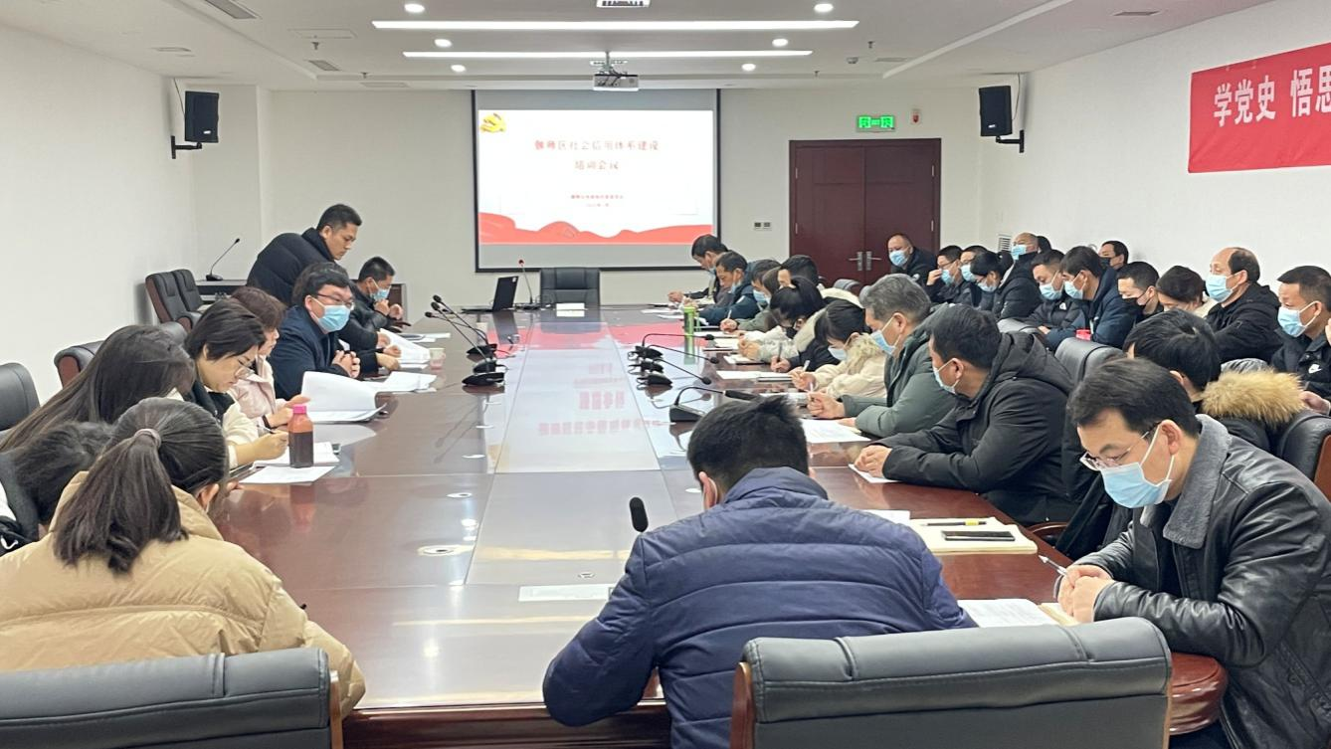图为：偃师区社会信用体系建设工作推进会现场 牛彩虹摄

会议指出，从我区工作开展情况和存在的问题等方面，多角度地讲解了政府职能部门、金融部门、基层政府在社会信用体系建设中该如何立足自身工作职责，创新发展、全面发力、力争推动我区信用体系建设工作再上新台阶。

本次培训会议提高了各部门各成员单位对社会信用体系建设工作重要性的认识，对我区做好社会信用体系建设工作具有重要意义。（董晓博、牛永涛）